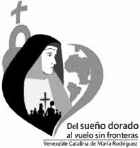

***FUNDACION CATALINA DE MARÍA***

***LICEO SAGRADO CORAZÓN- COPIAPO***

***71 AÑOS, 1949 – 2020***

Guía Ciencias Naturales

tercero básico

propiedades del agua

